Zajęcia na 11.05.2020. grupa 6 latki
Dział: ŁĄKA W MAJU
Proszę o obejrzenie filmiku na podanej poniżej stronie:
https://www.youtube.com/watch?v=bgmm4e9ARw4

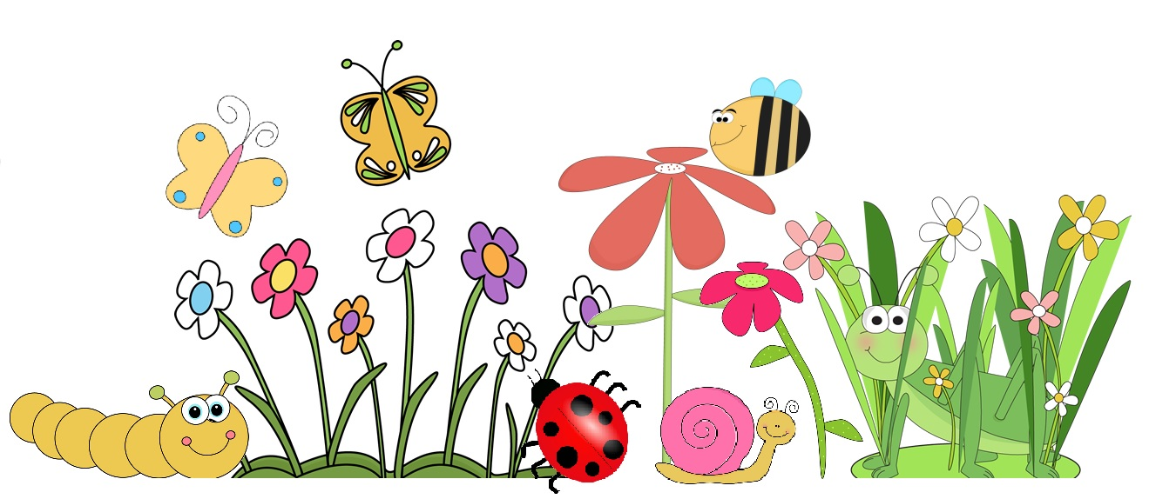
Temat zajęć: Barwy ochronne.
Karta pracy, cz. 4, s. 36−37. Proszę skopiować link poniżej i wkleić do wyszukiwarki
https://flipbooki.mac.pl/przedszkole/npoia-bbplus-kp-4/mobile/index.html#p=39
Oglądanie obrazka. Określanie, co dzieje się na łące w maju. Oglądanie zdjęć zwierząt, nazywanie ich.
Zabawa rytmiczna „Żabie łapki” układ: dziecko - rodzic
Dwie zielone małe żabki, tak nad stawem grają w łapki: jedną łapką podnoszą prawą rękę ugiętą w łokciu, klap, klap, klap. uderzają o prawą dłoń partnera, Drugą łapką podnoszą lewą rękę ugiętą w łokciu, klap, klap, klap. uderzają o lewą dłoń partnera, Potem dwiema klap, klap, klap podnoszą obie ręce ugięte w łokciach,.
uderzają w obie dłonie partnera, Ty, bocianie przykucają i grożą bocianowi, poruszając nas nie łap! wskazującym palcem.
Zabawy ruchowe
Zabawa orientacyjno-porządkowa „Owady na łące”
Dziecko porusza się w różnych kierunkach na palcach, naśladując głosem ciche brzęczenie. Na klaśnięcie przykuca – owady odpoczywają na kwiatach. Na dwa klaśnięcia ponownie porusza się po pokoju.
Zabawa ruchowa z elementem równowagi Bocian chodzi po wysokiej trawie. Dziecko chodzi po pokoju, wysoko unosząc kolana. Po kilku krokach zatrzymuje się, staje na jednej nodze, drugą ma opartą o kolano nogi, na której stoi. Porusza złączonymi przed sobą rękami wyobrażającymi dziób bociana i powtarza słowa: Kle, kle, kle, żabki mi się chce.
Zabawa ruchowa z elementem skoków „Ostrożne żabki” Dziecko-żabka porusza się, skacząc w przysiadzie. Na hasło „Bocian!” dziecko zastyga w bezruchu. Hasło „Nie ma bociana” jest sygnałem, że niebezpieczeństwa nie ma, żabka może skakać dalej.
Słuchanie opowiadania Małgorzaty Strękowskiej-Zaremby Zabawa w chowanego. Książka (s. 74–77)
https://flipbooki.mac.pl/przedszkole/npoia-bbplus-ks/mobile/index.html#p=77
https://flipbooki.mac.pl/przedszkole/npoia-bbplus-ks/mobile/index.html#p=79
Za lasem płynie strumyk, za strumykiem rozpościera się łąka, na łące rosną zielona trawa i stokrotki o biało-żółtych kwiatach. I jeszcze wiele innych kolorowych kwiatów i zielonych roślin. Pewnego dnia biedronka, żabka, konik polny i motyl cytrynek bawili się na łące w chowanego. – Jeden, dwa, trzy... – mała biedroneczka odliczyła do dziesięciu i rozejrzała się dookoła. – Zaraz was znajdę – zawołała, pewna siebie. Po chwili wykrzyknęła radośnie: – Widzę cię, żabko! Siedzisz pod liściem mlecza! Biedronka sfrunęła na liść i zajrzała pod spód. Coś takiego! Żabki tam nie było. Wszędzie tylko zielone źdźbła trawy i liście roślin łąkowych tak samo zielone jak żabka. „To nie ten liść” – pomyślała i przeniosła się na sąsiedni, a potem na kolejny. O! Coś zielonego mignęło jej przed oczami! Biedronka rozpostarła małe skrzydełka. – Mam cię, koniku polny! Siedzisz między koniczynkami! Widzę cię! Zaraz będziesz zaklepany – ucieszyła się z odkrycia. – I hop! – biedroneczka usiadła na listku koniczyny. „Znowu nic?” – nie mogła się nadziwić, że pośród zieleni nie ma nawet śladu konika polnego. – Zdawało mi się – westchnęła, jednak już po chwili uśmiechnęła się szeroko. „Cytrynka na pewno znajdę. Jest większy od konika polnego i ruchliwszy od żabki” – pomyślała. Wzbiła się w górę, żeby objąć wzrokiem całą łąkę. Żółty kolor przyciągnął jej uwagę. – Jest! Widzę cię, motylku! Już po chwili siedziała na płatku stokrotki. Jednak to był tylko kwiat, a dookoła – tysiące podobnych. Czy któryś z nich był motylem cytrynkiem? Z pewnością nie. – Żabka, konik polny i motylek poszli sobie, a mnie zostawili – powiedziała rozczarowana biedronka. Zrobiło się jej bardzo przykro, że przyjaciele tak z nią postąpili. – Mylisz się, biedroneczko – odezwał się mądry ślimak. – Twoi przyjaciele wciąż są na łące. Trudno znaleźć zieloną żabkę i zielonego konika polnego pośród zielonej trawy. Niełatwo też wypatrzyć żółtego motyla, gdy łąka żółci się od kwiatów. Tak jednak powinno być. Barwa chroni twoich przyjaciół przed niebezpieczeństwem. Ci, którzy na nich polują, mają wielki kłopot z odróżnieniem motyla od kwiatka albo konika polnego czy żabki od zielonych liści. – To prawda – z zieleni wyskoczyli roześmiani przyjaciele biedronki: żabka i konik polny. – Najprawdziwsza prawda – potwierdził motylek cytrynek i wyfrunął z kępy żółtych jaskrów. – Nie przejmuj się, biedroneczko, że nas nie znalazłaś. Teraz ja będę szukał. Ukryj się dobrze. Żabka i konik polny też. Biedronka ucieszyła się z takiej zamiany. Ale gdzie znaleźć kryjówkę? Dookoła tyle zieleni. Czerwona biedronka w czarne kropki będzie widoczna z daleka. Szczęśliwie brzegiem rzeki szła uśmiechnięta od ucha do ucha Ada. Usiadła na skraju łąki, żeby odpocząć. Miała na sobie czerwone spodenki w czarne kropeczki. Biedroneczka aż wstrzymała oddech z zachwytu. – Lecę – powiedziała sobie. Skrzydełka, choć małe, poniosły ją na skraj łąki. Usiadła leciutko na pięknych spodniach dziewczynki i... znikła. A może wciąż tam siedzi. Jak myślicie?
• Rozmowa na temat opowiadania. Można zapytać dziecko: W co bawili się: żabka, konik polny, biedronka i motylek cytrynek? − Dlaczego biedronka nie mogła odnaleźć przyjaciół? − Co to jest barwa ochronna?
Ubarwienie ochronne czy maskujące polega na upodobnieniu się barwą ciała do środowiska życia danego zwierzęcia. Ubarwienie ochronne jest rozpowszechnione wśród zwierząt, takich jak niedźwiedź polarny, pasikonik, rzekotka drzewna.
Może na stronie podanej poniżej znajdziecie inspirację do wykonania pracy plastycznej? Zachęcam
https://www.bing.com/images/search?q=majowa+%c5%82%c4%85ka+praca+plastyczna&FORM=HDRSC2

